O comando git push deve ser executado para sincronizar as mudanças do repositório local com o repositório remoto, ou seja, quando desejamos enviar os novos commits que realizamos em nosso repositório local para o repositório remoto. No entanto, para garantir uma conexão segura, é essencial configurar uma chave SSH no computador antes de executar esse comando.

Chave SSH

Ao vincular um repositório remoto ao nosso repositório local, via comando git remote add, precisamos utilizar algum protocolo seguro, como HTTPS ou SSH. No caso de se utilizar o protocolo SSH, escolha realizada neste curso, devemos gerar uma chave SSH em nosso computador, além de cadastrá-la em nossa conta do GitHub. Isso é necessário para garantir a autenticação, pois o GitHub checa se quem está realizando o push dos commits tem permissão para realizar tal ação.

Geração de uma chave SSH

Antes de executar o comando git push, precisamos gerar uma chave SSH. A geração da chave é feita via terminal, com o comando ssh-keygen -t ed25519 -C "SEU EMAIL AQUI":



Repare, na imagem anterior, que ao executar o comando para gerar uma chave SSH, uma pergunta foi feita e o terminal fica travado esperando nossa resposta:

Generating public/private ed25519 key pair.

Enter file in which to save the key (/home/rodrigo/.ssh/id_ed25519):

Essa primeira pergunta é para indicarmos o diretório em nosso computador no qual a chave será salva, sendo que entre parênteses é indicado o diretório padrão. O recomendado é apenas apertar a tecla enter no teclado para que a chave seja salva no diretório padrão, pois assim o Git consegue encontrar essa chave automaticamente sempre que executarmos o comando git push.

Após apertar a tecla enter, uma nova pergunta será apresentada no terminal:

Enter passphrase (enter for no passphrase):

Essa segunda pergunta é para indicarmos se desejamos adicionar uma senha à chave SSH que será gerada. Caso você digite uma senha, toda vez que executar o comando git push será necessário digitar tal senha. Ao não digitar nada e apenas apertar a tecla enter, a chave será gerada sem a proteção de uma senha.

Por fim, a terceira e última pergunta é apenas para confirmar a senha anterior:

Enter same passphrase again:

A chave será gerada e a seguinte mensagem será exibida no terminal:

Your identification has been saved in /home/rodrigo/.ssh/id_ed25519

Your public key has been saved in /home/rodrigo/.ssh/id_ed25519.pub

The key fingerprint is:

SHA256:jxAkhGR7NHm/0fcmyPnErZxSKr+ObsH7r4AC/vUNvPY fulano@email.com.br

The key's randomart image is:

+--[ED25519 256]--+

| .oo=.. |

| ..o.+. |

| . .... . |

| . .o . . |

| . ..S+ = o |

| . . ++o+ = + |

| . . o =o.* = |

| . o .=*o = |

| . +=*E=. |

+----[SHA256]-----+

Na primeira linha da mensagem você consegue identificar o diretório no seu computador no qual a chave foi salva. Agora, basta acessar tal diretório para ter acesso à chave SSH.

Observação: Nesse diretório serão gerados dois arquivos que representam a chave SSH, sendo um para a chave privada (arquivo id_ed25519) e o outro para a chave pública (id_ed25519.pub).

**Cadastrando a chave SSH no GitHub**

Após gerar a chave, precisamos cadastrá-la em nossa conta do GitHub, para que assim o GitHub consiga nos identificar e autenticar ao executar o comando git push de nosso computador.

Acesse a página de chaves SSH de sua conta no GitHub e clique no botão New SSH key ou Nova chave SSH para realizar o cadastro da chave:

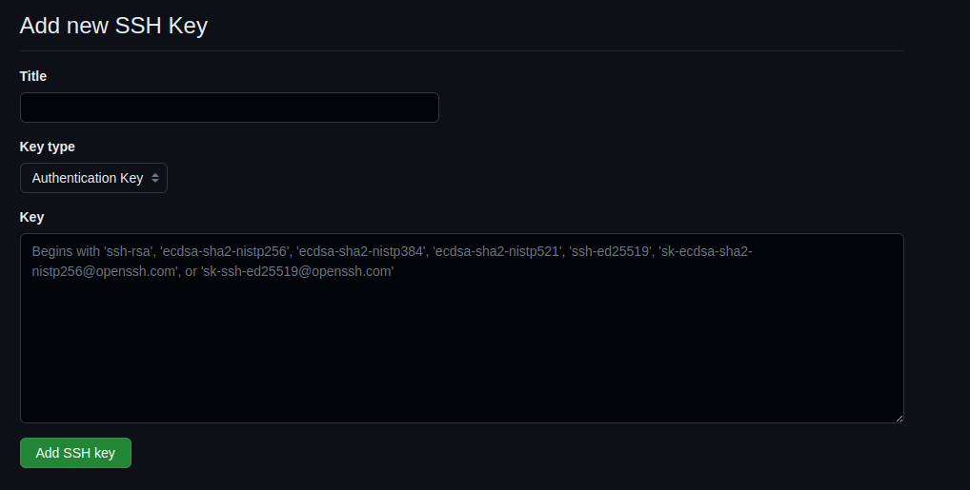

Repare que o formulário exibido na imagem anterior contém três campos:

Title ou Título: Informe um apelido para sua chave SSH (por exemplo: computador casa)

Key type ou Tipo de chave: Escolha o tipo Authentication Key ou Chave de autenticação

Key ou Chave: Nesse campo você deve colar o conteúdo do arquivo da sua chave SSH pública (arquivo id_ed25519.pub)

Após realizar esse procedimento, será possível sincronizar o repositório local com o remoto, enviando os novos commits com o comando git push.